города Новосибирска «Лицей № 185»
ПАСПОРТ
дорожной безопасности муниципальное бюджетное общеобразовательное учреждение
МБОУ Лицей № 185
Согласовано
Глава администрации
Октябрьского района
Города Новосирирска
П.М. Щрокудин
2019 г.
Согласовано
Начальник
отдеда образования администрации
Октябрьского района
города Новосибирска
Л .Ф. Рудницкая
' , 2019 г.
Согласовано
Начальник ОГИБДД
УМВД России
по городу Новосибирску
Е.В. Маслюк
Утверждаю
Директор
МБОУ Лицей № 185 Октябрьского района
города Новосибирска
И. В. Онищенко
09 января 2019 г.
Общие сведения
муниципальное бюджетное общеобразовательное учреждение
(Наименование ОУ)
города Новосибирска «Лицей № 185» (МБОУ Лицей № 185)
Тип ОУ общеобразовательное учреждение
Юридический адрес ОУ: 630008, город Новосибирск, ул. Тургенева, 84
Фактический адрес ОУ: 630008, город Новосибирск, ул. Тургенева, 84
Руководители ОУ:
Директор Онищенко Игорь Владимирович 266-29-00
Заместитель директора по учебной работе | Новоселова Ирина Васильевна 266-29-00

Заместитель директора по
воспитательной работе
Аникина Ирина Николаевна 266-29-93
Ответственные работники
муниципального органа
образования:
Главный специалист отдела
образования администрации
Октябрьского района
Мальцева Наталья Григорьевна 228-82-99
Ответственные от Госавтоинспекции:
инспектор по пропаганде БДД
ОГИБДД УМВД России по г.
Новосибирску Бондаренко Юлия Витальевна 232-23-20
Ответственные работники за мероприятия по профилактике
детского травматизма: Заместитель директора по воспитательной работе
Аникина Ирина Николаевна 266-29-93
Руководитель или ответственный
работник дорожно-эксплуатационной
организации, осуществляющей
содержание УДС Лесных Вячеслав Валерьевич 89139107681
Руководитель или ответственный работник дорожно-эксплуатационной организации,
осуществляющей содержание ТСОДД | Райхман Сергей Ильич 227-42-22
Количество учащихся | 1007 человек
Наличие уголка по БДД | имеется, 1 этаж  (если имеется, указать место расположения)
Наличие класса по БДД | нет  (если имеется, указать место расположения)

Наличие автогородка
(площадки) по БДД Наличие автобуса в ОУ | нет  нет
Время занятий в ОУ: | 1-ая смена: 8:00 - 13:20  2- ая смена: 13:30 - 18:15  внеклассные занятия: 14:00 - 19:30  Телефоны оперативных служб:

1. | диспетчер ГО и ЧС по Октябрьскому району | 266-01-60, 266-73-12
2. | Скорая медицинская помощь | 03
3. | ОП № 6 Октябрьский УМВД России по г. Новосибирску | 232-17-94, 232-17-70
4. | КО2 дежурная часть ГИБДД | 220-70-77
5. | Отдел единой диспетчерской службы мэрии г. Новосибирска | 227-48-97 (051)

Содержание
- План работы образовательного учреждения по профилактике детского дорожно-транспортного травматизма и ПДД на учебный год.
- Предложения родителей (общественности) по организации мероприятий по обеспечению дорожной безопасности школьников.
- Мероприятия Госавтоинспекции.
- Мероприятия, проводимые в ОУ по ПДД.
Используемые сокращения ОУ
- образовательное учреждение.
УДС - улично-дорожные сети.
БДД - безопасность дорожного движения.
ТСОДД - технические средства организации дорожного движения.
ПДД - правила дорожного

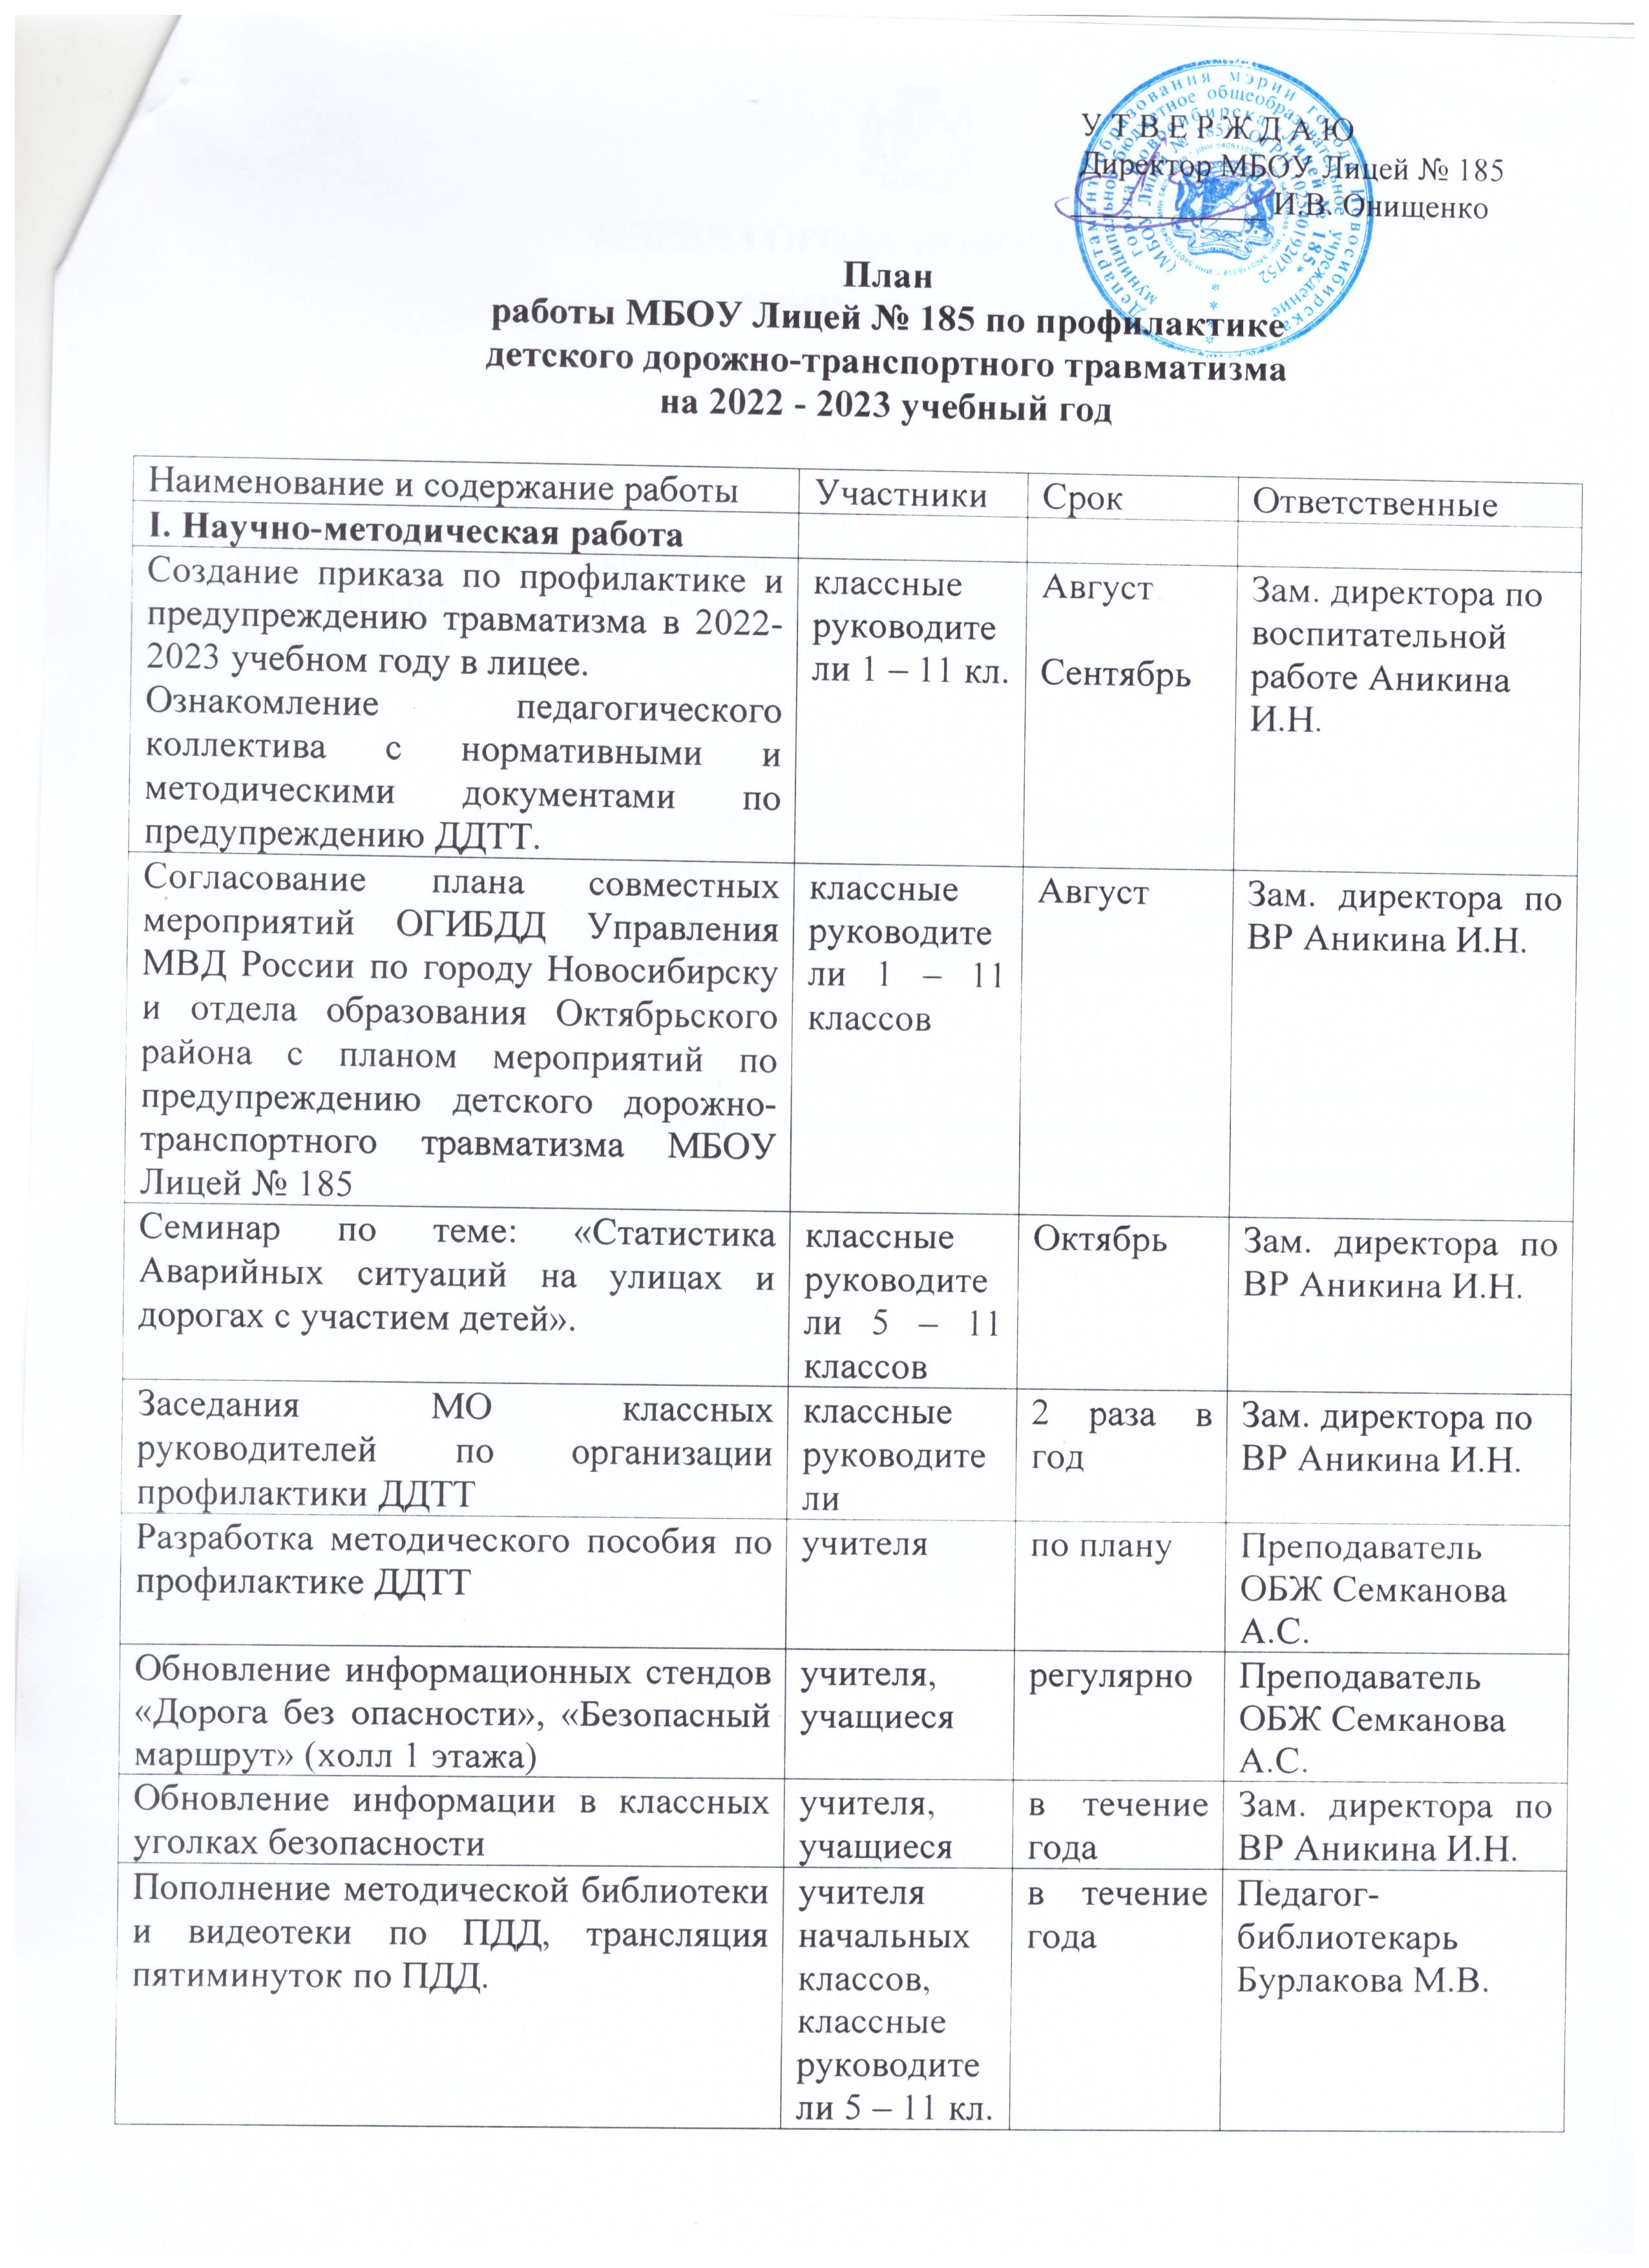
II. Работа с родителями
Круглый стол: «Профилактика ДДТТ в семье». | родители учащихся | 1 раз в четверть | Зам. директора по ВР Аникина И.Н.
Выпуск бюллетеня для родителей «Осторожно, дети!» | родители |  | Преподаватель. ОБЖ Семканова А.С.
Разработка и изготовление красочных схем безопасных маршрутов движения для начальных классов | учителя начальных классов | сентябрь-октябрь | Зам. директора по начальной школе Гулькина И.Н.
Проведение внутриклассных, общешкольных и общерайонных родительских собраний, классных часов | учителя, классные руководители, родители | по плану | Зам. директора по ВР Аникина И.Н.
Организация работы родительских комитетов, Советов отцов, других объединений родителей по профилактике ДДТТ | администрация, учителя, родители | в течение года | Директор лицея Онищенко И.В.
Организация родительского всеобуча, родительского института по вопросам безопасного поведения детей на улицах и дорогах | учителя,  родители | в течение года | Зам. директора по ВР Аникина И.Н.
III. Работа с учащимися
Преподавание основ безопасного поведения на улицах и дорогах в рамках учебных дисциплин и факультативов | учащиеся, учителя | в течение года | Зам. директора по ВР Аникина И.Н.
Изготовление макетов дорожных знаков и моделей светофоров | учащиеся начальных классов | в течение года | Зам. директора по начальной школе Гулькина И.Н.
Месячник безопасности дорожного движения: | 1 – 11 классы | сентябрь | Зам. директора по ВР Аникина И.Н., преподаватель ОБЖ Семканова А.С.
Минутки безопасности | 1 – 4 классы |  | Классные руководители 1-11 классов, преподаватель ОБЖ Семканова А.С.
Встреча с инспектором ОГИБДД | 1 – 4 классы | 1-я неделя октября | Классные руководители  1 - 4 классов
Конкурс рисунков на асфальте «Безопасный путь домой» | 4 классы | 4 неделя сентября | Зам. директора по начальной школе Гулькина И.Н., преподаватель ОБЖ Семканова А.С.
Просмотр тематических  видеофильмов «Дорога не прощает  ошибок» | 9 – 11 классы | ноябрь | Классные руководители 9-11 классов, преподаватель ОБЖ Семканова А.С.
Участие в районных акциях по ПДД | 7 – 8 классы | Апрель-май | Зам. директора по ВР Аникина И.Н., преподаватель ОБЖ Семканова А.С.
Акция «Поможем  малышам на дорогах» в рамках  программы «Дети детям» | 6-8 классы | 3-я неделя апреля | Зам. директора по ВР Аникина И.Н., преподаватель ОБЖ Семканова А.С.
Конкурс санитарных отрядов «Дорожная скорая помощь» | 1 – 6 классы, учителя | 3-я неделя апреля | Зам. директора по ВР Аникина И.Н., преподаватель ОБЖ Семканова А.С.
Защита безопасных маршрутов учащихся в школу и домой | учащиеся  1-х классов | 2 неделя мая | Кл. руководители 1-х классов
Подготовка и участие в районном конкурсе «Безопасное колесо» | 9 – 11 классы | 1-я неделя апреля | Заместитель директора по ВР Аникина И.Н.
Конкурс-викторина «Знай и соблюдай правила дорожного движения» | учащиеся  7-8 классов | 3-я неделя декабря | Классные руководители  7 - 8-х классов.
Инструктажи по ПДД перед каникулами. | учащиеся 1-11 классов | в течение года | Классные руководители  1-11 классов
Выпуск тематической радиогазеты «На школьных перекрестках», страницы: «Светофор», «Для вас, юные велосипедисты», «Про того, кто головой рисковал на мостовой», «Зимняя дорога», «Азбука юного пешехода», «Законы улиц и дорог», «Уходя на каникулы, помни…» | 1 – 11 классы | в течение года | Преподаватель ОБЖ Семканова А.С., классные руководители  1 – 11 классов
Работа школьного телевидения  «Лицей –ТВ» «Крутые виражи» | школьное ТВ | 1 раз в четверть | Заместитель директора по УВР Новосёлова И.В., педагог – библиотекарь Бурлакова М.В.
Декада безопасности дорожного движения | 1 – 11 классы | май | Зам. директора по ВР Аникина И.Н., преподаватель ОБЖ Семканова А.С.
- конкурс на лучшую сказку о друге Светофорыче,  - конкурс на лучший эскиз вымпела «Пешеход-отличник»,  - конкурс на лучший плакат по безопасности дорожного движения,  - конкурс рисунков на асфальте «Красный, желтый, зеленый»,  - викторина «Веселый автомобиль»,  - практические занятия по безопасному поведению на улицах на базе Автогородка,  - подведение итогов декады безопасности дорожного движения | 1 – 4 классы  5 – 8 классы  2-3 классы  5-е классы  6-е классы  Совет лицеистов |  | Зам. директора по ВР Аникина И.Н., преподаватель ОБЖ Семканова А.С., классные руководители
Работа постоянно обновляющейся выставки для начальных классов: «Помни: правила ГАИ – это правила твои» | 1 – 4 классы | постоянно | Зам. директора по ВР Аникина И.Н., преподаватель ОБЖ Семканова А.С.
Подготовка команды для участия в районных соревнованиях «Безопасное колесо» | учащиеся  7-8 классов,  классные руководители 7 - 8 классов |  | Зам. директора по ВР Аникина И.Н., преподаватель ОБЖ Семканова А.С.
IV. Материально-техническое и кадровое обеспечение
Организация (обновление) кабинета (уголка), детской транспортной площадки, оформление стендов по безопасности дорожного движения. | Администрация, учителя | в течение года | Зам. директора по ВР Аникина И.Н.
Закрепление в должностных обязанностях заместителей директоров школ вопросов по профилактике ДДТТ |  |  | Директор лицея И.В. Онищенко
Организация педагогического лектория по данному направлению, повышения квалификации учителей-предметников | педагогический коллектив | в течение года | Зам. директора по ВР Аникина И.Н.
V. Контрольно-инспекционная и аналитическая работа
Проведение контрольных срезов знаний (тестирование) правил безопасного поведения на улицах и дорогах, преподаваемых в рамках учебных дисциплин и факультативов | учащиеся  1- 11 классов |  | Зам. директора по ВР Аникина И.Н.
Анализ аварийности, выявление наиболее аварийных участков в микрорайоне школы | педагогический коллектив |  | Зам. директора по ВР Аникина И.Н.
Анализ и устранение причин некомпетентного поведения школьников на улицах и дорогах | педагогический коллектив |  | Зам. директора по ВР Аникина И.Н.,  преподаватель ОБЖ Семканова А.С.
Организация контроля за нахождением детей на проезжей части, дорожным поведением школьников в учебное время и во время проведения официальных внеучебных мероприятий | педагогический коллектив | в течение года | Зам. директора по ВР Аникина И.Н.
VI. Межведомственное взаимодействие
Включение во все вышеперечисленные мероприятия сотрудников Госавтоин-специи | учителя, сотрудники ОГИБДД |  | Зам. директора по ВР Аникина И.Н., преподаватель ОБЖ Семканова А.С.
Проведение сверок с ОГИБДД по состоянию ДДТТ |  |  | Зам. директора по ВР Аникина И.Н.
Участие в проведении служебных расследований по фактам ДТП с участием школьников |  |  | Зам. директора по ВР Аникина И.Н.
Заместитель директора по ВР МБОУ Лицей № 185
